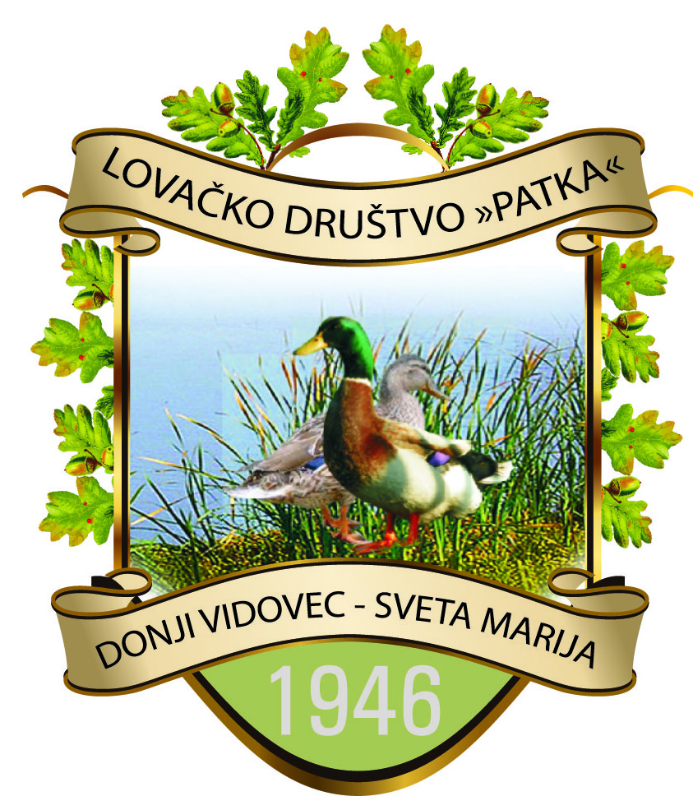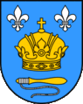
LD PATKA
DONJI VIDOVEC
SVETA MARIJA

P O Z I V
18. MEMORIJAL DRAGUTIN CENKO

Susret lovaca članova LD „Patka“ i članova udruga iz naselja

Donji Vidovec, Sveta Marija i Donji Mihaljevec

14. rujna 2025. godine (nedjelja)od 9:00 h kod lovačkog doma u Svetoj Mariji,

razna natjecanja u gađanju i kuhanje lovačkog bograča

PROGRAM:
Od 09 sati -gađanje glinenih golubova za članove LD “Patka” (veterani i seniori),
Od 10 sati -gađanje zračnom puškom i ostala gađanja za ženske udruge,
Od 10 sati -natjecanje u kuhanju bograča od divljačine,
Od 11 sati -gađanje glinenih golubova i ostala gađanja za muške udruge,
Od 15 sati -gađanje “fer plej” za članove društva,
U 17 sati -proglašenje rezultata i podjela nagrada.

N A G R A D E

Ekipno ženske i muške udruge:
1.mjesto, prijelazni pehari i 3 zlatne medalje članovima ekipa
2.mjesto, 3 srebrne medalje članovima ekipa
3.mjesto, 3 brončane medalje članovima ekipa

Pojedinačno ženske i muške udruge:
1.mjesto, zlatna medalja
2.mjesto, srebrna medalja
3.mjesto, brončana medalja

Kuhanje lovačkog bograča
1.mjesto, prijelazni pehar i 2 zlatne medalje članovima ekipe
2.mjesto, 2 srebrne medalje članovima ekipe
3.mjesto, 2 brončane medalje članovima ekipe

Molimo Vas da svojim dolaskom uveličate
ovu tradicionalnu Manifestaciju, DOBRA KOB !

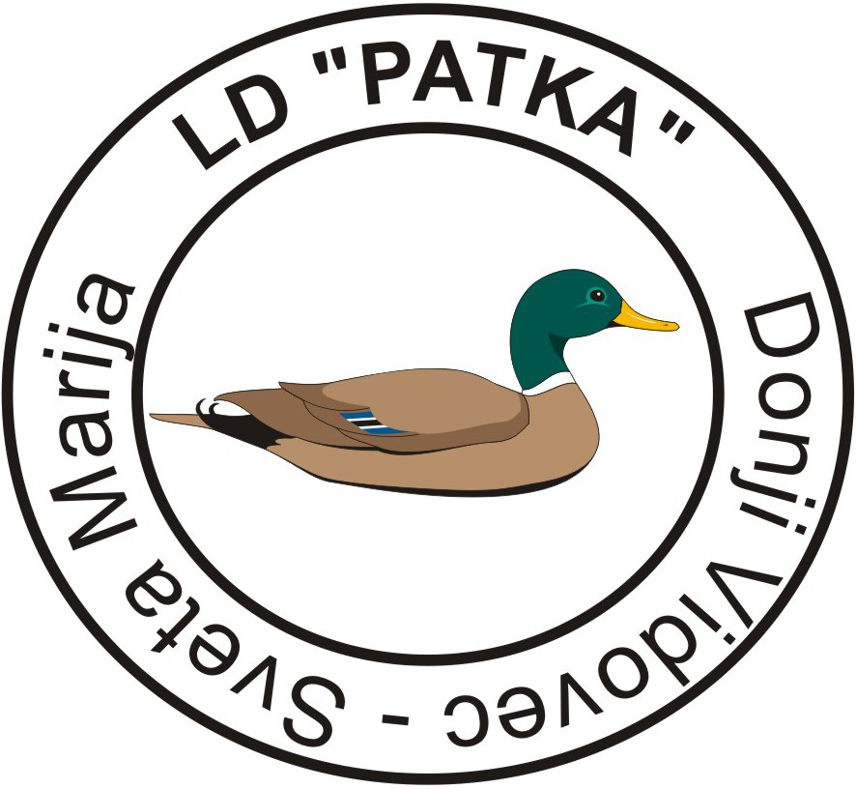

Predsjednik: Dario Šarkanj

Društveno gađanje članova LD Patka, gađanje udruga spomenutih naselja u disciplini trap, zračnom puškom i pračkom za muške udruge, gađanje zračnom puškom i pračkom i natjecanje u pikadu za udruge žena, te natjecanje u kuhanju bograča od divljačine.

Pojedinci i ekipe

1.Članovi društva;- natječu se pojedinačno u kategorijama veterani i mlađi seniori a puca se na 6 glinenih meta. Svi članovi društva mogu pucati i u gađanju za fer plej (tri promašaja).

2.Ekipe općina i mjesnih odbora te muške ekipe udruga;- sastavljene su od tri člana, u trapu se puca sa 5 pozicija (5 glinenih meta na svaku se puca samo s jednom patronom, u ekipi ne smiju biti članovi HLS-a, svaki član će na vježbalištu imati svog pratitelja). U gađanju zračnom puškom puca se 2x5 dijabola. U prački se gađa 5 hitaca .Prijava ekipa do 10 sati. Članovi udruga ne mogu sudjelovati u gađanju za fer plej.

3.Ekipe udruga žena;- natječu se u gađanju zračnom puškom (2x5 dijabola za obračun) i u prački 5 hitaca te u pikadu (2x5 izbačaja), ekipe su sastavljene od tri članice. Prijava ekipa do 10 sati.

4.Ekipe općina i Mjesnih odbora i ekipe udruga iz spomenutih općina te ekipe lovaca natječu se u kuhanju bograča od divljačine. Ekipe su sastavljene od dva člana. Kuhanje je od 10-14 sati.
Obavezna prijava LD Patki do petka 12.09.2025., radi pripreme divljačine.

LD Patka osigurava:

1.Za članove društva;- u gađanju veterana i mlađih seniora po tri medalje, za fer plej prigodne nagrade, lovačku municiju, glinene golubove i lovački bograč.

2.Za ekipe općina, mjesnih odbora i muških udruga;-, prijelazni pehar i medalje za natjecatelje triju prvoplasiranih ekipa. Za tri najbolja pojedinca medalje. Ekipe dobivaju besplatnu municiju i lovački bograč. Kotizacije za natjecanje nema.

3.Ekipe udruga žena;- za ukupne rezultate (zračna puška+ pračka+pikado) prijelazni pehar i medalje za natjecateljeljice triju prvoplasiranih ekipa. U pojedinačnom natjecanju tri medalje za najbolje natjecateljice. Društvo osigurava opremu i pribor i lovački bograč. Za ženske ekipe nema kotizacije.

4.Za kuhanje bograča od divljačine LD Patka za svaku ekipu osigurava 2 kilograma divljačine i drva za loženje (ako se loži na drva), tanjure, žlice i kruh. Ekipe uz divljačinu mogu koristiti i svoje meso. Ekipe same osiguravaju opremu (kotlić i plin), pribor i mirodije za kuhanje.

Ocjenjivanje će vršiti tročlano povjerenstvo, tri najbolja bograča biti će nagrađena medaljama i prigodnim nagradama, a sav bograč će se podijeliti prisutnima na gađanju. Za kuhanje nema kotizacije.

-------------------------------------------------

Trening članova LD Patka i ekipa muških udruga za disciplinu trap, održati će se u subotu 13. rujna 2025. godine od 16 sati.

Pozivamo Općine Donji Vidovec i Sveta Marija, Mjesne odbore Donji Mihaljevec i Sveta Marija te udruge iz naselja Donji Mihaljevec, Sveta Marija i Donji Vidovec da sudjeluju na ovom memorijalnom događanju.

Prijavu udruga za natjecanje u gađanju i u kuhanju možete prijaviti:
-za Donji Mihaljevec-kontakt osoba Josip Mihalac-098 811 426,
-za Donji Vidovec-kontakt osoba Franjo Zvonar-099 833 70 93.
-za Svetu Mariju-kontakt osoba Mario Gašparić-098 502 410 i Tomislav Kanižaj-0989028996

Dobra kob !

